ИНСТРУКЦИЯ ПО ОХРАНЕ ТРУДА ПРИ ПРОИЗВОДСТВЕ РАБОТ В МЕСТАХ ЕСТЕСТВЕННОГО ОБИТАНИЯ БУРОГО МЕДВЕДЯ
ПРЕДИСЛОВИЕ
Человек не является типичным объектом питания медведя. Большинство медведей с нормальной психикой и в обычных условиях (не раненый, не больной, не старый зверь, не группа медведей в период размножения - «медвежья свадьба», и не медведица с медвежатами, защищающая потомство) стараются избежать встречи с человеком, и, обнаружив его первым, стараются уйти незаметно. Если же встреча произошла, то абсолютное большинство медведей обращаются в бегство.
Период гона («медвежья свадьба») у медведя начинается в июне и заканчивается в конце июля - начале августа. В этот период звери возбуждены, нередко встречаются группы из взрослых зверей. Между самцами возникают демонстративные состязания и драки, в итоге самка остается с одним самцом, а другие держатся поблизости. Самцы проявляют высокую активность и агрессивность, и весь период течки находятся около самки.
Суточная активность медведя определяется сезоном года, наличием кормов и общим циклом жизни зверя. Весной и в первую половину лета медведи могут кормиться круглые сутки, особенно в пасмурную погоду. Высокая суточная активность медведя сохраняется до начала хода лососевых. На дневку медведи ложатся, не уходя далеко от места кормления, обычно - в заросли кустарников, в небольших лесных куртинах, в жаркие дни могут располагаться в пойменном высокотравье.
Признаки присутствия медведей
Скопление кедровок, ворон, вόронов, орланов, крупных чаек (близ водоема) и других всеядных, хищных и рыбоядных птиц часто указывает на наличие падали и повышенную вероятность пребывания в таких местах медведей. Бурым медведям свойственно оставлять на лесных деревьях и камнях следы своего присутствия. Бόльшую часть таких деревьев принято считать «медвежьими» (сигнальными), которые метятся (маркируются) чаще взрослыми самцами. Обычно звери маркируют хвойные деревья. Чаще всего они метят деревья в связи с гоном, оставляя на стволах закусы зубами, царапины разной глубины, протяженности и направленности, которые располагаются на различной высоте (до 2,7 метра). Трутся о ствол разными участками головы и тела, в результате чего на коре или очищенной от коры древесине остаются шерсть, грязь, следы потертости и запах особи. Около маркировочного дерева обычна характерная примятость травы и напочвенного покрова. Иногда возле них располагаются особые следовые метки, в которые медведь (при последующих подходах) довольно точно ставит лапы. Затем он выполняет ногами вращательные движения и мочится. Такие деревья обычно располагаются вдоль путей передвижения: звериных и человеческих троп, просек, лесных дорог, опушек, террас в речных долинах.

Нередко такие деревья маркируются многие годы (даже десятки лет) и по нескольку раз за один сезон. В давно сложившихся и устойчиво существующих популяциях медведи протаптывают хорошо заметные тропы. Ширина таких троп около 40–45 см, и большинство маркировочных деревьев оказываются расположенными вдоль этих троп. Кроме того, маркировочные деревья и метки на них – это средство распространения информации о конкретных медведях среди членов популяции. Эти сигналы о видовой, возрастной, половой принадлежности и готовности медведя к участию в размножении способны во многом определять поведение особей. Взрослым самцу и самке такие метки обеспечивают возможность скорой встречи, а остальных медведей (особенно медвежат) предупреждают о вероятности опасной встречи с взрослым самцом. Намного реже встречаются «жертвенные» деревья, которые маркируются медведем возле крупной жертвы или падали.
На кору такого дерева медведь может нанести шерсть и собственную, и жертвы, на останках которой он предварительно повалялся. Около дерева и через много лет удается найти череп или другие части скелета жертвы. «Оборонительные» деревья также встречаются редко, места их расположения самые разные. На коре таких деревьев до высоты 12 метров даже через много лет различимы следы когтей медведя, которого загнал сюда сильный и агрессивно настроенный самец. Внимательное рассмотрение маркировочных деревьев и разнообразных следов активности возле них может дать много интересной информации о местных медведях, но необходимо помнить, что вероятность встречи со зверем здесь повышенная, особенно утром и вечером, во время двух четко различимых пиков суточной активности.
Хорошо видные на грунте отпечатки лап зверя в горных условиях встречаются нечасто. Чаще обнаруживается смятая трава, поеди на ягодниках или травянистой растительности (очень хорошо заметны в зарослях зонтичных). Экскременты медведя даже при самом поверхностном осмотре показывают основные составляющие его питания в последние дни (в зависимости от свежести); их распределение на почве поможет понять, был ли зверь спокоен или напуган. Разрытые муравейники и норы бурундуков, покопки на лугу (медведь мог кормиться подземными частями растений или ловил полевок) нередко имеют хорошо различимые признаки свежести.
Бурый медведь может оставить следы когтей на почве, пне, палатке, крыле автомобиля, прикусить зубами любой объект, включая брошенный рюкзак, консервную банку, канистру или выступающую часть автомобиля. Предполагается, что несильные хватки зубами есть часть исследовательской деятельности зверя по отношению к незнакомым объектам. Медведь любого возраста и пола может поваляться (или потоптаться) на золе и пепле от сожженных предметов, порошках разной природы (мел, удобрения и т.д.), пятнах нефти и нефтепродуктов, любых других пахучих объектах. Позже он может потереться о маркировочное дерево и запачкать его этими веществами.

Признаки присутствия зверей могут иметь разную давность, в том числе – многие десятки лет, но особое внимание следует обратить на следы их недавнего присутствия: возможно, хищник сейчас недалеко.
Например, медведь перешел речку, мокрые следы лап и брызги воды на камнях еще не высохли. Следы подхода медведя к маркировочному дереву также могут быть очень свежими, что показывает сбитая роса, влажные мазки грязи на поверхности дерева и проч. Очень свежие отпечатки лап на почве (грунте) еще сохраняют запах зверя, который иногда может различить и человек. Достаточно характерны наброды зверя на росистой траве, голоса потревоженных медведем кедровок и других птиц. Особое внимание следует обратить на участки содранного напочвенного покрова, так как здесь может быть захоронена добыча зверя. Это могут быть останки марала, лося, кабана, лошади или другого медведя, которые добытчик обычно заваливает мхом, прелой листвой и прочим лесным «мусором». Сам медведь, как правило, находится где-то неподалеку, что и понятно, ибо претендентов на пищу достаточно: волк, росомаха, другой медведь, вороны и прочие всеядные птицы. Медведь держится возле жертвы, пока не съест все годное в пищу. За эти дни он протаптывает хорошо заметную тропу к воде. На месте остаются кости жертвы, лежки медведя, деревья с метками и обтертыми основаниями корней. Весной при дефиците пищи медведь может вновь наведаться сюда. Запах падали должен безусловно восприниматься как сигнал опасности, и это место следует немедленно покинуть.

ВНИМАНИЕ!
- ПЕРВОЕ, ЧТО НАДЛЕЖИТ ЗНАТЬ И ОСОЗНАВАТЬ ЧЕЛОВЕКУ, РАБОТАЮЩЕМУ В МЕСТАХ ОБИТАНИЯ БУРОГО МЕДВЕДЯ - ЭТО ТО, ЧТО МЕДВЕДИ ДЕЙСТВИТЕЛЬНО МОГУТ НАПАДАТЬ НА ЛЮДЕЙ!
- ВСЕГДА СЛЕДУЕТ ПОМНИТЬ И ЧЁТКО ОСОЗНАВАТЬ, ЧТО ПОВЕДЕНИЕ КОНКРЕТНОЙ ОСОБИ МЕДВЕДЯ, ВСТРЕТИВШЕГОСЯ ВАМ В КОНКРЕТНОЙ СИТУАЦИИ - НЕПРЕДСКАЗУЕМО!
1. Общие требования
1.1. Перемещение работников предприятия на промплощадки и места производства работ должно осуществляться автотранспортом и спецтехникой предприятия, при опасности возможной встречи с медведем – под охраной сотрудников охранных подразделений предприятия.
Сотрудники охранных подразделений предприятия в данном случае должны быть укомплектованы телефонной или радиосвязью, а также крупнокалиберным оружием под патрон с достаточным останавливающим действием: для карабина - калибры более 7мм – 7,62х51 (308Winchester), 7,62Х54R, 7,62х63 (30-06 Springfild), 8х57, 9х53; 9х74, охотничьими двуствольными или самозарядными ружьями 12 калибра (12х70,12х76, 12х89). Желательно, чтобы патроны в этом случае были снаряжены тяжелыми экспансивными пулями. Стрелять в медведя можно лишь из того оружия, которое обладает способностью ОСТАНОВИТЬ ЗВЕРЯ НА МЕСТЕ.
Сотрудники охранных подразделений должны быть обучены пользованию этими видами оружия и уметь хорошо стрелять «на скорость» и «навскидку». Оружие должно применяться только профессионалами и только в исключительных случаях, при вынужденных и плановых отстрелах медведей. Помните! Выстрел - самая крайняя мера во время встречи с бурым медведем! В нападающего медведя предпочтительнее всего стрелять на самом коротком расстоянии – (10 – 5 метров), когда шансы промахнуться в него сводятся к минимуму. Убойные места – мозг, позвоночник, сердце! На очень короткой – несколько метров – дистанции стрелять лучше ближе к шее зверя, тогда, помимо вспышки, на медведя дополнительно будет воздействовать болевой эффект. Раненый зверь смертельно опасен не только для стрелка, но и для всех встречающихся ему на пути людей и животных! ЗАПОМНИТЕ! Раненный медведь - один из немногих зверей, которые, будучи подстреленными, могут перейти к «партизанским» действиям! При отстреле медведя или уходе подранка необходимо срочно поставить в известность о случившемся специалистов службы по охране и использованию животного мира Иркутской области!
1.2. Пешее передвижение работников предприятия по внутрипромысловым дорогам вне охранной зоны производственной площадки, особенно в ночное время суток, КАТЕГОРИЧЕСКИ ЗАПРЕЩАЕТСЯ! При вынужденном пешем передвижении КАТЕГОРИЧЕСКИ ЗАПРЕЩАЕТСЯ передвижение по берегам рек и ручьев в период нереста лососевых рыб в вечерних и утренних сумерках и ночью. В случае внештатной ситуации передвигаться ночью необходимо с включенным электрическим фонарем и обозначая своё присутствие шумом (свистом, постукиванием, бренчанием).
1.3. Самовольный уход сотрудников с территорий промплощадок и вахтовых посёлков в места естественного обитания бурого медведя КАТЕГОРИЧЕСКИ ЗАПРЕЩАЕТСЯ!
1.4. В случае необходимости пешего передвижения сотрудников в местах естественного обитания бурого медведя, передвижение должно осуществляться с разрешения начальника подразделения, группой не менее двух человек, по заранее обговоренному маршруту, под охраной сотрудников охранных подразделений предприятия.
1.5. При перемещении в местах возможного обитания бурых медведей сотрудники должны явно обозначать своё присутствие на местности различными механическими звуками (стук, скрежет металла, выстрел из ракетницы, светошумовым патроном из средства самообороны типа «Оса», сигнала охотника), разговорами, свистом, предупредительными окриками и т.п., подвесить «медвежьи» колокольчики, но их не всегда слышно (к примеру, у шумного ручья или в ветреную погоду). Скрывать своё присутствие на местности (таиться, разговаривать шёпотом, скрадывать зверя, и т.п.) КАТЕГОРИЧЕСКИ ЗАПРЕЩАЕТСЯ!
1.6. КАТЕГОРИЧЕСКИ ЗАПРЕЩАЕТСЯ охота на медведя на территории лицензионного участка предприятия.
1.7. При производстве работ КАТЕГОРИЧЕСКИ ЗАПРЕЩАЕТСЯ выбрасывать на местности пищевые отходы и иные отходы, способные привлечь внимание медведя, чтобы избежать появления «синантропных» медведей (приученных попрошаек). Пищевые отходы должны храниться в металлических контейнерах и регулярно вывозиться на специально организованный полигон ТБО и свалки, где должны закапываться или сжигаться. Никогда, ни при каких обстоятельствах не кормить медведей. Помните, что в дальнейшем почти единственный вариант окончания дальнейшего существования такого медведя - вынужденный отстрел.
1.8. КАТЕГОРИЧЕСКИ ЗАПРЕЩАЕТСЯ разливать и оставлять в любой таре, в доступных местах, горючие вещества (солярку, бензин, керосин);
1.9. Вахтовые посёлки и полевые лагеря должны размещаться на открытых местах с достаточным обзором. КАТЕГОРИЧЕСКИ ЗАПРЕЩАЕТСЯ разбивать лагерь, ставить палатки на медвежьих и иных лесных тропах.
1.10. КАТЕГОРИЧЕСКИ ЗАПРЕЩАЕТСЯ в местах естественного обитания бурого медведя приближаться к останкам павших животных, массам брошенной рыбы, другим возможным привадам (хорошо определяются по запаху падали на достаточно далеком расстоянии). При неожиданной встрече с медведем у его добычи прежде всего необходимо сохраняйте спокойствие и показать медведю, что вы пришли не за его едой. Выпрямиться во весь рост и обозначить своё присутствие громким разговором. Уходить медленно и осторожно, тем же путем, что и пришли, спиной к зверю не поворачиваться, держать его в поле зрения и быть готовым к его агрессии в любой момент. Не паникуя, плавно, без резких движений, пятясь назад и избегая смотреть на голову и в глаза зверя, удалиться на 10-15 метров, после чего скорым шагом покинуть данное место. Ни в коем случае не бежать, пока вы остаетесь в поле зрения животного! НЕОБХОДИМО ПОМНИТЬ, что потревоженный на добыче медведь в большинстве случаев ПЕРЕХОДИТ В НАПАДЕНИЕ!
1.11. Хранение продуктов питания должно осуществляться в недоступных для медведей местах (лабазы на высоте 4 – 5 метров от земли на тонких столбах, обитых железом или колючей проволокой, металлические бочки с завинчивающимися крышками, изолированно, чтобы запах пищи не мог привлечь зверей). Места хранения продуктов лучше всего обносить оградой из колючей проволоки, проводимой на расстоянии 10, 70 и 150 см над землей; между первым и вторым рядом рекомендуется пустить свободную спираль, касающуюся земли. Упаковка продуктов должна исключать легкий доступ к её содержимому: в наилучшей степени для нее подходят железные бочки из-под горючего с вырубленными днищами, крышки которых впоследствии прикручиваются болтами. В полевом палаточном лагере продукты на ночь необходимо убирать подальше от него (на расстояние не менее 300 м).
1.12. КАТЕГОРИЧЕСКИ ЗАПРЕЩАЕТСЯ подходить к раненному либо попавшему в самолов медведю.
1.13. КАТЕГОРИЧЕСКИ ЗАПРЕЩАЕТСЯ приближаться к медвежатам. При случайной встрече необходимо немедленно остановиться и как можно быстрее отступить на безопасное расстояние. Медвежата любопытны и могут направиться к человеку, при невозможности отступления необходимо попытаться отпугнуть их любым способом. По возможности УКРЫТЬСЯ В АВТОМОБИЛЕ, БЛИЖАЙШЕМ СТРОЕНИИ ИЛИ КАКОМ – ЛИБО СООРУЖЕНИИ (в крайнем случае – залезть на дерево или вышку ЛЭП). Взрослый крупный медведь из-за своего веса уже не может залазить на деревья. Если деревьев несколько постарайтесь выбрать самое крупное. Медведица, воспринявшая человека как угрозу своему потомству, КАК ПРАВИЛО, НЕМЕДЛЕННО АТАКУЕТ!
1.8. КАТЕГОРИЧЕСКИ ЗАПРЕЩАЕТСЯ содержать на территории промплощадок и вахтовых посёлков необученных работе по медведю собак. Испугавшаяся медведя собака приведет его к людям!
1.9. При выполнении служебных обязанностей в местах возможного обитания бурых медведей СЛЕДУЕТ ПОМНИТЬ:
- само присутствие медведей на территории деятельности предприятия не является опасным при условии, что зверь не ранен, не напуган, не защищает детёнышей, а люди специально не провоцируют его своими неправильными действиями;
- передвижение медведей на местности происходит в основном в сумерках и ночью, днём животные отдыхают в зарослях и перемещаются крайне редко; НОЧЬ – ВРЕМЯ БУРОГО МЕДВЕДЯ!
- когда медведь знает о присутствии человека, он, как правило, себя не обнаруживает.

Требования безопасности во внештатных ситуациях
(При встрече с медведем)
2.1. При обнаружении признаков присутствия медведя (визуальное обнаружение, звуки медвежьего рёва) или его следов (с пятнами крови или без них), развороченных муравейников, шерсти на деревьях и т. п. следует НЕМЕДЛЕННО ОСТАНОВИТЬ РАБОТЫ И ЭВАКУИРОВАТЬ РАБОТНИКОВ В БЕЗОПАСНОЕ МЕСТО. О случившемся немедленно доложить по радиосвязи начальнику смены либо непосредственному начальнику для получения дальнейших указаний.
2.2. При визуальном обнаружении медведя следует определить расстояние до него (визуально), определить направление движения зверя, оценить его поведение, без паники предпринять меры по предупреждению других работников данного участка работ или промплощадки.
2.3. Не следует пытаться разглядывать, фотографировать медведя, привлекать его внимание, и тем более - преследовать, поскольку поведение напуганного зверя НЕПРЕДСКАЗУЕМО и ОПАСНО.
2.4. Безопасным расстоянием между медведем и человеком считается расстояние в 70 – 80 метров, опасным – расстояние 30 -50 метров, крайне опасным – расстояние в 10 и менее метров. При встречах с бурым медведем постараться не паниковать и незаметно удалиться.
2.4.1. При обнаружении медведя на расстоянии 70 – 80 метров и более следует действовать в соответствии с требованиями, изложенными в п. 2.1. настоящей инструкции.
2.4.2. При обнаружении медведя на расстоянии 30 – 50 метров необходимо, не упуская зверя из вида, шагом возвратиться назад, не сближаясь с ним и не пересекая его путь. Постараться выглядеть больше, чем вы есть на самом деле, подняться выше (встать на пень, бревно или камень, расправить одежду). Помнить: большинство медвежьих атак прекращается внезапно. После удаления на дистанцию 70 - 80 метров действовать в соответствии с требованиями, изложенными в п. 2.1. настоящей инструкции.
В крайнем случае (при неизбежности встречи) медведя можно попытаться отпугнуть звоном металлических предметов, громким криком, голосом, выстрелами светошумового патрона, ракетами, фальшфейером). Зажигать фальшфейер следует на дистанции 10-15 метров. При его применении пламя направляется в сторону медведя. Эффективность этого средства недостаточно высока, если медведь настроен агрессивно, то он дождется, пока фальшфейер догорит и продолжит атаку, поэтому, зажигая фальшфейер, используйте время его горения для отступления.
При этом необходимо помнить, что и ракеты, и фальшфейер очень пожароопасны.
Внимание! Против медведей могут быть эффективны только специальные концентрированные аэрозоли на основе перца! Любые другие составы (CS, CN и т.п.), а также перечные составы малой концентрации, рассчитанные на оборону от человека, не оказывают на крупных хищников почти никакого воздействия! При применении перцовых аэрозолей важно, чтобы активное вещество попало именно в глаза зверя. Такие последствия их применения, как кашель, истечения из носа, жжение кожи, как правило, не играют большой роли и не оказывают на медведя должного действия. Дальность действия этих средств – до 4–5 метров. Аэрозоли могут быть эффективны на очень маленькой дистанции и лишь при отсутствии сильного ветра. При применении этих средств защиты нужно проявлять особую осторожность и обязательно учитывать направление ветра.
В сходных условиях Северной Америки для защиты от медведей уже довольно давно применяются перцовые баллончики Grizly attack spray (McCullough, 1982).
Для самообороны в случае нападения медведей применяют обычно ОС (олеоpезин капсикyм, Pepper Spray), представляющий собой вытяжку из особых соpтов кpасного пеpца. Действие - сильное жжение, обильное слезотечение и боль пpи попадании в глаза, pаздpажение пpи попадании на слизистые носа и гоpла (чихание, кашель, жжение). Неплохо зарекомендовал себя и МПК - моpфолид пелаpгоновой кислоты, синтетический аналог ОС. Действие очень схожее, но при прочих pавных yсловиях баллоны с ОС предпочтительнее. Реализуется упаковками по 100 - 150 мл для многоразового использования на маршрутах.
При реальном нападении: если есть средства отпугивания, использовать их. Увеличить свои размеры визуально, в мире медведей размеры особи-противника имеют решающее значение. Если людей несколько, собраться в плотную группу (детей убрать за спины). Залезть друг другу на плечи, поднять над головами лыжные палки, весла, размахивать всем этим, громко кричать, хлопать в ладоши, стучать в котелки. Если это не помогает – активнее махать руками, рюкзаком, курткой или подручными средствами (флаг, плащ, полиэтиленовая плёнка и т. п.) над головой. Медведь, поняв, что столкнулся с человеком, должен уйти или убежать. Если медведь приближается, а защититься нечем и до зверя осталось уже метра 3-4 (не раньше!) - бросить ему навстречу рюкзак, плащ, куртку или что-то еще большое, что он будет рвать и что примет на себя его первую ярость.
Человеку (если некуда спрятаться) необходимо упасть на живот, раскинуть ноги для большей устойчивости тела, закрыть голову руками и притвориться мертвым. Хорошо, если спина защищена рюкзаком. Что бы зверь ни делал, не двигаться и не издавать никаких звуков: ожившая «добыча» или «угроза» вызывает новый приступ ярости животного. Если медведь перевернул на спину - вернитесь опять на живот. Попавший в объятья медведя человек не должен давать возможности зверю зацепиться за тело и конечности, прежде всего следует беречь голову. Звуки высокой тональности (так кричат в страхе женщины, дети и раненые животные) могут спровоцировать новое нападение, в том числе - вернуть уже уходящего зверя.
Кроме того, падение на землю - это поза подчинения доминанту, а для напавшего испуганного зверя - исчезновение источника угрозы. Если терять нечего (хищническое нападение медведя), и есть хоть что – то, чем можно защититься (топор, нож, фальшфейер, оружие самообороны, спрей, пиротехническая шашка, петарда и т.п.) - оказывать активное сопротивление любыми средствами. Главное в этом случае - спасти свою жизнь, а для этого надо остановить атаку медведя. Постарайтесь нанести ему как можно более болезненные удары. Не рассчитывайте на смертельный удар, бейте по глазам (нож, спрей, оружие самообороны и т.п.). Главное в этой ситуации - помнить, что в самой отчаянной ситуации есть небольшой шанс выжить, и от того, как вы этим шансом распорядитесь, зависит ваша жизнь. Прекращать всякие попытки сопротивления в надежде на то, что медведь потеряет интерес к своей жертве и бросит ее, можно только после того, как вы использовали все средства самозащиты.
2.4.3. Работать в лесу необходимо небольшими группами (не менее 2 - 3 человек), при работе поднимать как можно больше шума (обозначать своё присутствие). Во время производства работ обращать внимание на признаки возможного присутствия медведя в данной местности (следы, шерсть, помёт, остатки пищи - поеди, «задиры» коры на деревьях, развороченные муравейники, рёв, фырканье). Слушать окружающих птиц (особенно - кедровок), по их поведению можно заранее предсказать место и время появления зверя. При передвижениях по тайге и берегам рек стараться максимально избегать участков высокотравья, тальников, зарослей кедрового стланика, ольховника и ивняка, закрытых уютных полян, зарослей «лопухов» в поймах рек и ручьев, мест возможного отдыха медведя на дневках. Передвигаться по открытым местам, где медведя можно увидеть достаточно далеко, «по ветру». Весной, когда еще лежит снег, при обнаружении следа медведя НЕОБХОДИМО СРОЧНО ВЕРНУТЬСЯ НА БАЗУ или обойти место предполагаемого нахождения зверя по открытым местам. Медведь не совершает длительных переходов по глубокому снегу, поэтому встреченный след является хорошим индикатором его присутствия в ближайших окрестностях. Следует очень тщательно следить за сроками залегания бурого медведя в берлоги. Если какое-то количество особей не легло в спячку после 15 ноября - это тревожный признак! Следует сократить количество выходов из лагеря и соблюдать максимальную осторожность в маршрутах. В случае, если отдельные медведи не залягут до 1 декабря, следует немедленно поставить в известность Службу по охране и использованию животного мира Иркутской области. Возможные при встрече с медведем действия необходимо планировать заранее.
При столкновении с медведем на короткой дистанции (10 и менее метров) не теснить медведя, уважать его «личное пространство». КАТЕОРИЧЕСКИ ЗАПРЕЩАЕТСЯ оказываться на единственном пути отступления медведя. Если медведю некуда уйти, ему ничего не останется, кроме как, «спасаясь», ПЕРЕЙТИ В НАПАДЕНИЕ.
Нельзя проявлять внешних признаков страха, опасность необходимо встретить лицом к лицу, не делать резких движений, не кричать и не бежать.
Говорить с медведем только низким и спокойным голосом, без высоких и визгливых тонов, постараться сделать вид, что вы не интересуетесь, чем он занят, и идете своей дорогой. Кричать на медведя, еще не понявшего, что он встретился с человеком и делать резкие агрессивные выпады в его сторону нельзя, чтобы не спровоцировать нападение с целью защиты (вы нападаете - он защищается). У коренных народов существуют для этого специальные речёвки, которые начинаются приблизительно так: «Здравствуй, амака (медведь), ты охотник, и я охотник. Наши тропы разные, я не мешаю тебе и не ищу твою добычу…Уходи, амака».
Не смотреть медведю в глаза, чтобы не спровоцировать атаку, но постоянно держать его в поле зрения; смотреть, например, на его лапы или холку. Медленно отходить в сторону, как бы уступая ему дорогу. Удивленный (испуганный) медведь, как правило, не доводит дело до физических контактов, но может сделать резкий пугающий бросок в вашу сторону (ложная атака). Если зверь уходит, нужно тихо стоять на месте. Далее необходимо не паникуя, плавно, без резких движений, пятясь назад и избегая смотреть на голову зверя и ему в глаза, удалиться на 10-15 метров, после чего скорым шагом покинуть данное место.
НИ В КОЕМ СЛУЧАЕ ПАНИЧЕСКИ НЕ УБЕГАТЬ! УБЕЖАТЬ ОТ ДОГОНЯЮЩЕГО МЕДВЕДЯ НЕВОЗМОЖНО, ОН ПЕРЕДВИГАЕТСЯ СО СКОРОСТЬЮ от 50 до 70 КМ В ЧАС! УБЕГАЮЩИЙ ЧЕЛОВЕК ОДНОЗНАЧНО ВОСПРИНИМАЕТСЯ ХИЩНИКОМ ЖЕРТВОЙ (ДОГНАТЬ - УБИТЬ - СЪЕСТЬ)!
После удаления на дистанцию 70 – 80 метров действовать в соответствии с требованиями, изложенными в п. 2.1. настоящей инструкции.
2.4.4. При проявлении медведем признаков агрессивного поведения (попытки преследовать людей, транспорт) следует НЕМЕДЛЕННО ПРЕДУПРЕДИТЬ ВСЕХ РАБОТНИКОВ ДАННОГО УЧАСТКА РАБОТ ИЛИ ПРОМПЛОЩАДКИ И УКРЫТЬСЯ В АВТОМОБИЛЕ, БЛИЖАЙШЕМ СТРОЕНИИ ИЛИ КАКОМ - ЛИБО СООРУЖЕНИИ. В крайнем случае, в качестве укрытия можно использовать дерево, опору ЛЭП и т.д. О случившемся немедленно доложить по радиосвязи начальнику смены, либо непосредственному начальнику.
2.4.5. При встрече с медведем, если он не нападает, ЯВЛЯЕТСЯ НЕДОПУСТИМЫМ производить резкие движения, кричать, бросать в животное палки, камни, использовать против животного такие средства обороны, как баллончики со слезоточивым газом - панические или агрессивные действия могут спровоцировать нападение зверя.
2.4.6. КАТЕГОРИЧЕСКИ ЗАПРЕЩАЕТСЯ ПРЕСЛЕДОВАНИЕ МЕДВЕДЕЙ (в том числе на автотранспорте), И СТРЕЛЬБА ПО НИМ С ЦЕЛЬЮ ОТПУГИВАНИЯ.
2.4.7. При обнаружении медведя, проявляющего агрессию, раненого медведя, медведя попавшего в самолов (петлю), медведя, нападающего на собак и людей, нужно немедленно предупредить других людей, находящихся в том же месте или в непосредственной близости от него.
2.5. После получения сообщения об обнаружении медведя, признаков его присутствия или его следов (с пятнами крови или без них) начальник смены или начальник цеха должен сообщить о данной внештатной ситуации начальнику Службы безопасности предприятия для принятия решения об оповещении Службы по охране и использованию животного мира Иркутской области, а также привлечении специалиста Службы с целью оценки опасности данной ситуации на месте и принятия решения о вынужденном отстреле медведя в случае необходимости.
2.6. ВСЕГДА И ВЕЗДЕ, встретив медведя, вне зависимости от его размеров, поведения и внешнего вида, необходимо относиться к нему как к грозному и мощному хищнику с непредсказуемым поведением.

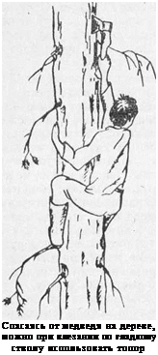

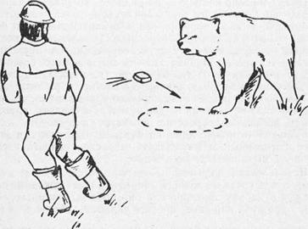

Взрывпакет (или иное пиротехническое средство) должен упасть между вами и зверем. При падении же за медведем последний может броситься в вашу сторону.

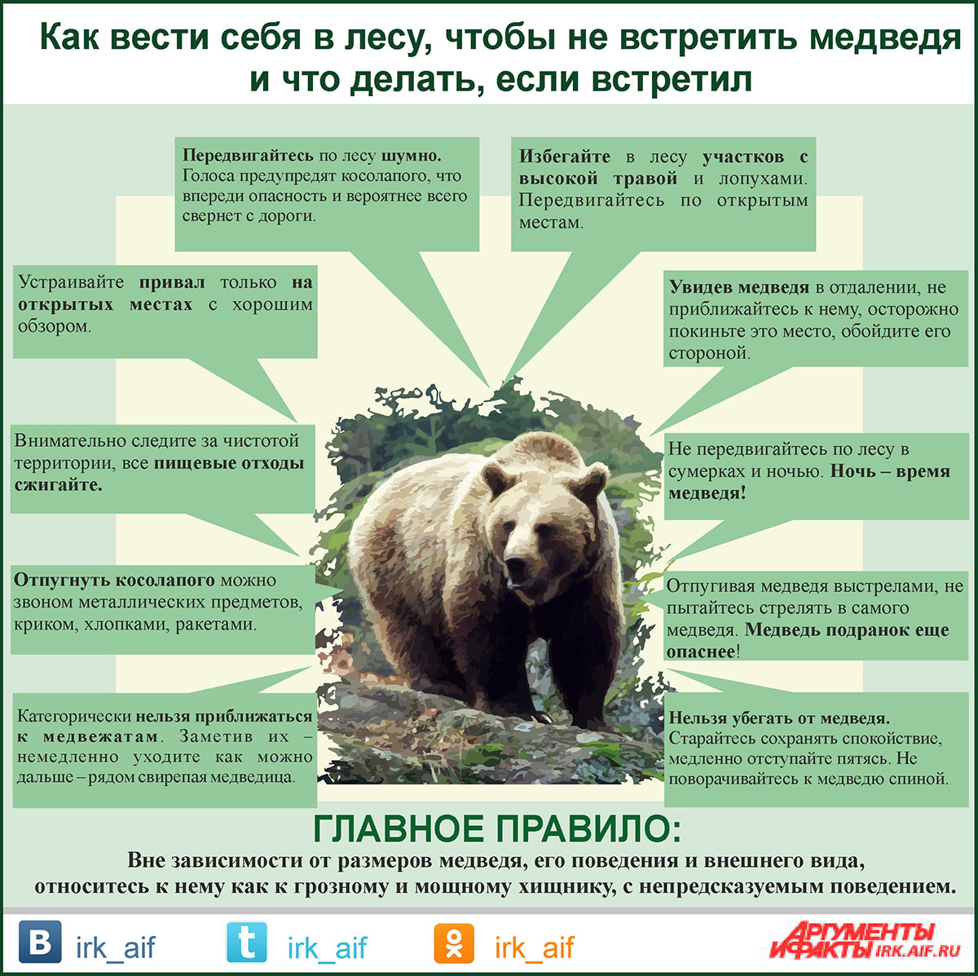

Подготовил:
Старший государственный инспектор
отдела охраны и
регулирования использования
объектов животного мира и
среды их обитания В. П. Алексеенко

